
Муниципальное бюджетное учреждение культуры «Централизованная библиотечная система
Шебекинского муниципального округа»
Центральная городская библиотека
Методический отдел

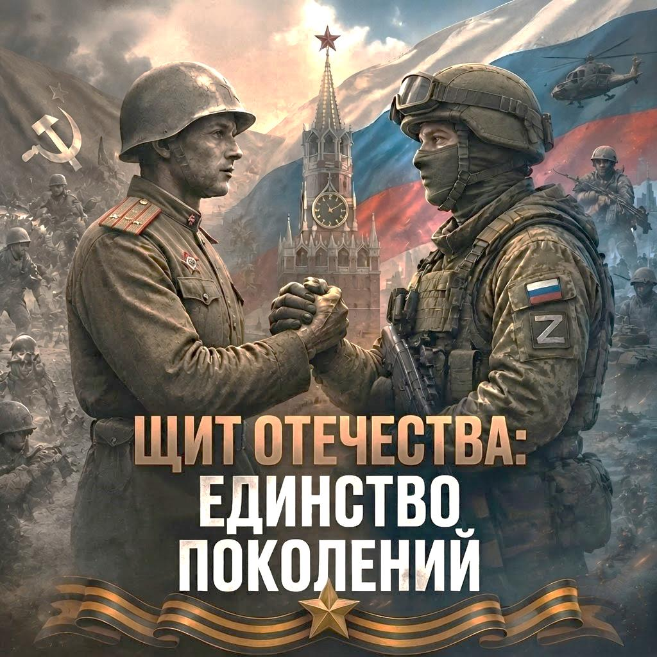

ББК 78.37+63.3 (2Рос = 4Бел)
Щ 88

Составитель:

Яглова Светлана Владимировна,
заведующий методическим отделом
МБУК «Централизованная библиотечная система»

Щ 88 Щит Отечества : единство поколений : методические рекомендации / Муницип. бюджетное учреждение культуры «Централиз. библ. система Шебекинского муниципального округа» ; подгот. С. В. Яглова. ‒ Шебекино, 2026. – 32 с.

ББК 78.37+63.3 (2Рос = 4Бел)

© МБУК «Централизованная библиотечная система», 2026
От составителя
Уважаемые коллеги! Представляем Вам методические рекомендации по организации и проведению иммерсивной патриотической квест-игры «Щит Отечества: единство поколений». Данный материал разработан на основе успешного практического опыта Центральной городской библиотеки г. Шебекино и представляет собой не просто готовый сценарий, а универсальный методический конструктор для работы с молодежной аудиторией.
Главная цель данного пособия – оказать практическую помощь библиотекарям в формировании у молодежи понимания преемственности поколений защитников Отечества. Мероприятие выстроено на параллелях между подвигом поколения победителей в Великой Отечественной войне и мужеством современных героев, выполняющих задачи Специальной военной операции. Особое внимание уделено краеведческому материалу: истории родного края, местным поэтам-фронтовикам и землякам-героям. Именно через призму малой родины, через истории людей, живших на соседней улице, патриотическое воспитание обретает для подростка личный, эмоциональный смысл.
Особенность данной методики заключается в рациональном использовании библиотечного пространства. Маршрут не ограничивается одним читальном залом. Сценарий предполагает задействование всех функциональных зон библиотеки:
- Фойе становится стартовой площадкой и зоной визуальной агитации (выставки-инсталляции).
- Арт-холл и абонемент трансформируются в литературно-исторические станции.
- Сектор краеведческой литературы выступает в роли информационно-поискового хаба.
- Детская библиотека и игровая комната адаптируются под интеллектуально-игровые механики.
- Электронный зал служит точкой мультимедийной рефлексии и награждения. Такой подход позволяет «оживить» отделы, показать молодежи многофункциональность библиотеки и привлечь внимание к фондам.
Пособие снабжено подробным вспомогательным аппаратом, который значительно облегчит подготовку мероприятия библиотечным специалистом:
Коллеги, рекомендации частично созданы на краеведческом материале Шебекинского района. Мы надеемся, что данное пособие станет для вас надежным подспорьем в создании ярких, глубоких и по-настоящему нужных мероприятий, которые оставят след в сердцах юных читателей.
Желаем вам благодарных участников и новых профессиональных находок!

Пояснительная записка
Дата и время проведения:
Место проведения: Центральная городская библиотека, г. Шебекино, ул. Дзержинского,13.
Зоны:
- Стартовая зона – фойе библиотеки
- Станция «Мужество» – арт-холл
- Станция «Честь» – сектор краеведческой литературы.
- Станция «Долг» – зал искусств.
- Станция «Память» – детская библиотека
- Станция «Героизм» – игровая комната.
- Финальная зона – электронный зал.
Цель:
- формирование у молодёжи понимания преемственности поколений защитников Отечества, осмысление связи между подвигом поколения победителей в Великой Отечественной войне и мужеством современных героев, воспитание гражданственности, патриотизма и уважения к воинскому долгу.
Задачи:
- расширить знания участников о ключевых событиях, героях и литературных произведениях периода Великой Отечественной войны и СВО;
- совершенствовать навыки работы в команде, поиска информации, её анализа и формулирования выводов;
- усилить противодействие фальсификации истории;
- способствовать осознанию личной ответственности за сохранение исторической памяти.
Целевая аудитория: молодёжь, возраст: 14-20 лет, 2 команды по 5–10 человек.
Техническое обеспечение: компьютер, проектор, звуковые колонки, планшеты, телевизор.
Ход мероприятия

Стартовая зона
Фойе библиотеки.
Реквизиты: выставка-инсталляция «Героическая летопись: от Великой Отечественной войны к специальной военной операции» (наполнение: палатка, маскировочные сети, ящики с боеприпасами (муляжи), каска, фляжка, литература: «Время павших и героизма», «Время героев», 2 стенда с плакатами: «Фотографии с фронта», «Память Z»).
Ведущий: Здравствуйте, дорогие друзья! Мы искренне рады приветствовать вас в стенах нашей библиотеки!
Мы с вами живем в переломный момент истории. Время, когда эхо великих подвигов участников Великой Отечественной войны, перекликается с сегодняшними вызовами. А будущее требует от нас несгибаемой воли и безграничной преданности Родине. Сегодня, как и в грозные 1941–1945 гг., наша земля нуждается в защитниках. Как тогда, так и сейчас, на переднем крае стоят люди, готовые пожертвовать всем ради мира и спокойствия. От солдат, отстоявших нашу землю от фашизма, до современников, выполняющих свой долг в зоне специальной военной операции – всех их объединяет одно: беспримерное мужество.
Сегодня вас ждёт захватывающее погружение в историю, полное увлекательных заданий и удивительных открытий. Вы пройдете по тропам истории, где каждое испытание – это урок, каждое задание и каждая находка – нить, связывающая поколения. Проявите смекалку, сплочённость и продемонстрируйте свои знания! Желаем удачи каждой команде! Пусть победит сильнейший, но главное – пусть не угаснет наша общая память!
Квест-игра состоит из 6 локаций: «Мужество», «Стойкость», «Долг», «Честь», «Память», «Героизм», на каждой из которых вас ждут испытания – интеллектуальные, творческие, командные. За успешное выполнение заданий вы будете получать фрагменты карты. Итогом станет карта с посланием – символом несокрушимости.
Давайте разделимся на команды и выберем капитанов.
1 команда_______________________________
2 команда_______________________________
(Участникам вручаются маршрутные листы, на которых указаны станции)
Итак, вперёд к Победе!

(Звучит динамичная музыка, участники команд одновременно отправляются на станции для выполнения задания).
1. Станция «Мужество»
Арт-холл.
Реквизиты: книги: Л. Т. Кузубова «Ковчег», П. И. Гламаздина «Я вам расскажу…». Два котелка, карточки с текстом.
Ведущий: Друзья, Великая Отечественная война и специальная военная операция – темы, которые нашли широкое отражение в литературе. Многие авторы, от классиков военной прозы до современных поэтов, посвятили свои строки мужеству солдат на фронте и тех, кто, находясь в тылу, переживал невыносимые лишения.
Задание: Итак, первое задание!
В двух котелках спрятаны слова – части цитат из произведений о героях Великой Отечественной войны и специальной военной операции. Соберите эти разрозненные элементы, восстановите текст и выделите слово, которое наиболее точно отражает суть понятия «мужество».
Для того, чтобы немного облегчить вам задачу, я даю подсказку: это строки из стихотворений нашего земляка, поэта, члена Союза писателей России, участника Великой Отечественной войны Леонида Трифоновича Кузубова и самобытного шебекинского поэта Петра Ивановича Гламаздина.
Команда, которая первой успешно выполнит задание, получит первую часть карты. Удачи, и пусть каждого ждет заслуженная победа!
Предлагаемые цитаты для выполнения задания:

Я мужества не занимал ни у живых, и ни у павших:
В себе растил, в себе ковал. (Л. Т. Кузубов «Мальчишкам России»)
О мужестве сердец солдатских,
Навечно впаянных в гранит!... (Л. Т. Кузубов «У мемориала огненной Дуги»)

Вступает он в бой смело первый,
Храбрость в душе, в сердце лёд. (П. И. Гламаздин «Никита Третьяков – герой!!!»)
Я вам расскажу о Шебекино смелом,
Оно часть России и вновь под обстрелом. (П. И. Гламаздин «Я вам расскажу о Шебекино смелом»)

Определение победителя, вручение фрагмента карты.

Продолжаем двигаться по дальше. Следующая станция «Стойкость».
2. Станция «Стойкость»
Абонемент.
Реквизиты: карточки с отрывками стихотворений шебекинских самодеятельных авторов
Ведущий: Игроки, сейчас вы отправитесь в увлекательное путешествие, где каждая буква, каждое слово таит в себе отголоски мужества и силы духа. Ваши знания о Шебекино станут ключом к разгадке тайны.
Перед вами – отрывки из стихотворений, посвященных родному городу, его жителям. Эти строки, написанные сердцами, полными любви к своей земле, хранят в себе зашифрованные послания.
Задание: Итак, вы готовы принять вызов? Ваше задание – найти в представленных ниже отрывках из стихотворений скрытые слова и собрать из них фразу. Эта фраза отражает жизнь, стойкость и несгибаемый дух нашего города и его жителей. Вчитывайтесь в каждую строку, вслушивайтесь в каждое слово – ведь именно в них кроется разгадка.
Я город, который бомбили, который смотрел в глаза смерти!
Не верите, что так бывает? Тогда и дальше не верьте!
Я помогал солдатам, горжусь, что российский, без фальши!
Не верите, что летит в русских? Тогда и не верьте дальше!
Дома еще есть в руинах, разбиты залпом из «града».
Здесь дети мои погибли. Не верите? Да и не надо!
Признаюсь же вам кто такой я! Шебекино – есть такой город!
Петр Гламаздин
Ведущий: Переходим к следующему отрывку.
Мой маленький и тихий городок,
На карте мира ты не обозначен.
Но для меня началом всех дорог
Ты стал. И ЭТО много значит!
Россия снова под угрозой мира,
И враг опять на подступах уже.
Но, как и прежде, ты собрал все силы
И вновь стоишь стеной на рубеже!
Елена Ушкалова
И третий отрывок! Слушаем внимательно!

Что знаешь, Россия, про жизнь ты сиротскую?
Послушай, узнай-ка судьбу белгородскую!
Она то ли горькая, то ли отважная…
Нельзя до окна, дети в ванной уже,
Одетые спим, не судьба в неглиже
Наш друг «Телеграмм», а не «Вести Недели»,
Здесь пишут: «В укрытие», к счастью – успели.
Россия, ты слушать еще не устала?
Но мы рассказали пока очень мало!
Петр Гламаздин
Молодцы ребята, отлично справились с заданием. Итак, назовите итоговую фразу, которая у вас получилось? (Шебекино – это Россия)
Команда___________ справилась с заданием первой и получает часть карты.

Движемся далее, следующая станция под названием «Честь».
3. Станция «Честь»
Сектор краеведческой литературы.
Реквизиты: портреты Героев Советского Союза с QR-кодом. Планшеты для считывания QR-кода.
Ведущий: За совершенные подвиги в годы Великой Отечественной войны 1941–1945 гг. звания Героя Советского Союза было удостоено 11 739 человек, из них: 3051 – посмертно.
Наши земляки в годы Великой Отечественной войны совершили выдающиеся ратные подвиги, прославляя наш край. Среди них – 12 Героев Советского Союза, чья честь и отвага навсегда останется в нашей памяти.
Итак, внимание, задание!
Задание: Здесь представлены портреты наших земляков – Героев Советского Союза. Вам предстоит узнать, о ком пойдет речь. За каждый правильный ответ, команда получает балл.
На каждом портрете есть QR-код, который при сканировании с помощью планшета открывает доступ к подробной информации об изображённом человеке.
Ваша задача – правильно ответить на вопросы, ведь команда, набравшая больше всего баллов, получит фрагмент карты, необходимый для достижения общей цели.


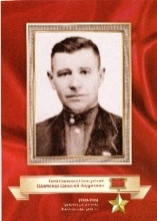
Этот человек родился в селе Белянка Шебекинского района. Командир пулеметного расчета 465-го стрелкового полка, рядовой с расчетом 27 сентября 1943 года в районе села Вышгород (ныне город Киевской области) переправился через Днепр и обеспечивал огнем захват плацдарма передовыми подразделениями полка. 12 октября, участвуя в боях на плацдарме в районе села Лютеж (Вышгородский район), подавил несколько огневых точек и уничтожил свыше 30 солдат и офицеров противника. Кто он? (Н. А. Шевченко)
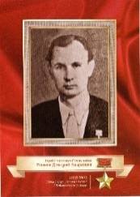

Герой Советского Союза родился в селе Архангельское. В конце сентября – начале октября 1943 года вверенный майору батальон построил 70-метровую эстакаду, обеспечив возможность наводки моста через реку на остров Глинск-Бородаевский Верхнеднепровского района Днепропетровской области Украинской ССР, а затем, когда вражеские «юнкерсы» трижды бомбили и разрушали переправу, воины-сапёры под командованием майора её восстанавливали, обеспечивая переброску войск на днепровский плацдарм. О ком идет речь?(Д. А. Ушаков)


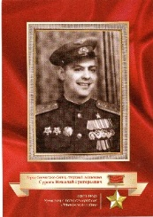
Уроженец села Большое Городище. В марте 1945 года старший лейтенант был заместителем командира эскадрильи 866-го истребительного авиаполка 288-й истребительной авиадивизии 17-й воздушной армии 3-го Украинского фронта. К тому времени он совершил 177 боевых вылетов, принял участие в 53 воздушных боях, сбив 18 вражеских самолётов. Воевал в небе Курска, Орла, Белгорода. Назовите героя (Н. Г. Сурнев)


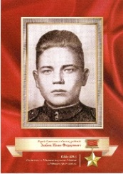
Участник Великой Отечественной войны родился в селе Нижнее Берёзово. Отличился во время освобождения 9 января 1944 года посёлка Малая Виска Кировоградской области Украинской ССР. Находясь в танковом десанте в тылу врага, он подорвал гранатой легковую автоколонну с фашистскими офицерами. Двух из них, пытавшихся бежать, сразил меткой автоматной очередью. Кто он? (И. Ф. Зыбин)


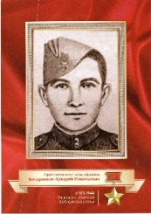
Уроженец села Булановка. 26 октября 1944 года у деревни Крижишки Мажейкского района Литовской ССР лично подбил два танка «Тигр». Оказавшись в критической ситуации, он, являясь наводчиком, несмотря на повреждённую панораму орудия и выведенный из строя расчёт, проявил исключительное мужество и мастерство, осуществив наводку по стволу и уничтожив второй тяжёлый танк.
Затем противотанковыми гранатами и бутылкой с горючей смесью поджег третий танк. Был ранен, но продолжал сражаться. Погиб при взрыве снаряда, выпущенного вражеским танком. О ком идет речь?(А. Н. Бочарников)


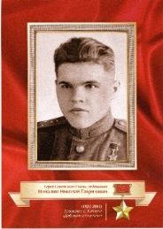
Родился в селе Титовка. 8 декабря 1944 года на земле Югославии совершил подвиг, за который удостоен высшей воинской почести. Взвод автоматчиков морской пехоты под командованием лейтенанта получил приказ высадиться в тылу врага за городом Вуковар, перекрыть важную дорогу, чтобы отрезать путь фашистам к отступлению и дезорганизовать тылы врага. Более двух суток его взвод удерживал захваченный плацдарм, отразив 17 атак противника. В ходе этого сражения бойцы, используя гористую местность, скрытно подобрались к окопам противника и забросали гранатами. Лейтенант лично уничтожил 2 самоходные установки, танк и несколько десятков фашистов. Кто он?(Н. Г. Мочалин)


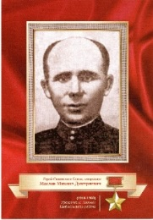
Уроженец села Логовое свой героический подвиг совершил 8 декабря 1943 года у села Ходоры Радомышльского района Житомирской области при мощ ной танковой атаке противника. В разгар боя тяжело ранен наводчик орудия, и гвардии старшина сам встал у панорамы. Он меткими выстрелами поразил 2 «тигра» и 2 бронемашины врага, уничтожил группу вражеских пехотинцев, продержавшись до подхода основных сил. О ком идет речь?(М. Д. Маслов)


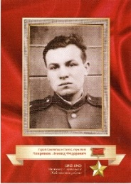
Герой Советского Союза, родился в селе Артельное. Во время Великой Отечественной войны комсорг батальона 475-го стрелкового полка. 31 октября1944 года в бою за плацдарм на правом берегу р. Тиса с двумя бойцами проник в тыл врага. Захватив вражескую пушку и уничтожив расчет, развернули ее и открыли огонь по противнику. В бою 23 декабря 1944 года у населенного пункта Хелемба (Чехословакия) скрытно подполз к пулеметной точке врага и уничтожил ее. Кто он? (Л. Ф. Лавренюк)


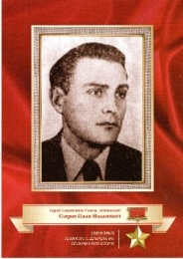
Уроженец села Дмитриевка. 30 сентября 1943 года под урага нным огнем противника его батальон одним из первых переправился через Днепр в районе села Вышгород Киевской области Украинской ССР. С ходу вступил в бой, захватил плацдарм на его западном берегу, закрепился на нем, а затем удержал его до подхода основных сил, отразив ряд немецких контратак. Кто он? (И. Н. Озеров)


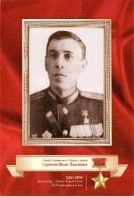
Родился в селе Новая Таволжанка. Командир 1-го батальона 358-го стрелкового полка (136-я стрелковая дивизия, 70-я армия, 2-й Белорусский фронт), капитан. На рассвете 25 марта 1945 года с батальоном прорвал оборону противника на подступах к городу Данцигу (Гданьск, Польша). Было захвачено в плен 200 гитлеровцев. Развивая наступление, батальон форсировал реку Висла, захватил плацдарм, отразил все попытки противника восстановить положение». О ком идет речь? (И. П. Сериков)


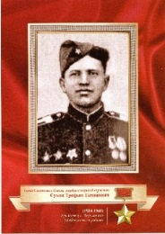
К январю 1945 года гвардии старший сержант командовал орудием 235-го гвардейского истребительно-противотанкового артиллерийского полка 10-й гвардейской отдельной истребительно-противотанковой артиллерийской бригады 5-й гвардейской армии 1-го Украинского фронта. Отличился во время форсирования Одера. В ночь с 23 на 24 января 1945 года одним из первых переправился через Одер в районе населённого пункта Эйхенрид к северу от Оппельна и принял активное участие в боях за захват и удержание плацдарма на его западном берегу. Вместе со своим расчётом уничтожил 10 танков, 5 огневых точек и более 100 солдат и офицеров противника. Похоронен в родном селе Бершаково. Кто он? (Т. Т. Суков)
Сегодня, как и раньше, наши земляки проявляют мужество и самоотверженность, отстаивая интересы Родины в рамках специальной военной операции на Украине. Ценой своих жизней многие из них приближают мир. Мужественные и сильные бойцы. Они погибают героями. Их имена навсегда вписаны в историю города Шебекино и Шебекинского района.
Память о тех, кто не вернулся, навсегда запечатлена в военно-патриотическом сквере «Айсберг» имени генерала Д. С. Сухорукова. В школах, где они учились, установлены мемориальные доски и «Парты Героя» в знак уважения и гордости к нашим землякам

Давайте помолчим... Боль в сердце не унять,
От горькой участи парней, ни в чем невинных,
Всех тех погибших, не вернувшихся ребят,
Что жизнь отдали в СВО на Украине.
Давайте помолчим... Когда их видим снимки -
В военной форме и с улыбкой на устах,
А может с кем-то из родных в обнимку,
И с маленьким сынишкой на руках...
Давайте помолчим... И просто вспомним их,
Всех тех парней, что вместе с журавлями,
Взлетев на небо, свой прощальный клик
Послали напоследок - семьям, маме...
Давайте помолчим... И, сохраняя память
По всем ребятам, не вернувшимся с войны,
Перед собою мысленно представим,
Как не хотели «уходить» они...
Давайте помолчим... Ведь каждый воин – с нами,
И в нашей памяти останется живым,
За упокой их душ поставим свечи в храме,
И, почитав молитву, помолчим…
Венера Ренскова

Предлагаю почтить память погибших героев минутой молчания! (звучит метроном)
Подсчёт правильных ответов, вручение части карты.

Движемся далее. Приветствуем вас на станции «Долг».
4. Станция «Долг»
Зал искусств.
Реквизиты: два рюкзака и два набора предметов: спички, фонарик, аптечка, носки, консервы, флешка, книга, ручка, калькулятор, шоколад, подушка, планшет, электрочайник, губка для мытья посуды, резиновые перчатки, жгут, полотенце.
Ведущий: Начало Великой Отечественной войны стало суровым испытанием для всех жителей страны, и Шебекино не стало исключением. Тысячи шебекинцев добровольно ушли на фронт, движимые чувством долга и желанием защитить свою землю и семьи. Интересен тот факт, что именно в первые дни после начала войны к военкоматам невозможно было подойти: их осаждали те, кто рвался на фронт. Особенно много было молодёжи: парни боялись, что врага разобьют быстро, и они не успеют повоевать. Около 11,5 тысяч земляков не вернулись с полей сражений.
Сегодня, спустя более 80 лет, мы видим, как вновь наши мужчины отправляются на фронт, чтобы защищать Родину, продолжая славные традиции своих предков.
Внимание, задание!
Задание: Перед вами разложены предметы, как первой необходимости, так и совсем посторонние. Представьте, что от правильно собранного вами рюкзака зависит жизнь солдата. За 3 минуты вам нужно собрать в рюкзак всё необходимое для отправки на фронт. Будьте внимательны и ответственны!
Команды выполняют задание. Подведение итогов. Команда, собравшая наибольше количество нужных вещей, получает часть карты.
Продолжаем наше путешествие, следующая станция «Память».
5. Станция «Память»
Детская библиотека.
Реквизиты: джокер, фотоизображения памятников, воздвигнутых в память о героях Великой Отечественной войны и специальной военной операции, карточки с их текстовым описанием.
Ведущий: В память о героях Великой Отечественной войны, локальных боевых действий, в каждом городе нашей необъятной страны и за её пределами установлены монументы, памятники, мемориалы.
Знаете ли Вы, что в городе Ростове-на-Дону установлен памятник подростку Вите Черевичкину? Во время оккупации города фашисты запретили мирным жителям разводить голубей из-за боязни «голубиной почты». Витя был заядлым голубятником. По одной из версий, он действительно использовал птиц, чтобы передать советским солдатам информацию о расположении вражеских частей в городе. За это и был расстрелян.
В нашем городе тоже жил юный герой Великой Отечественной войны, партизан, разведчик, зверски замученный фашистами. Как его звали? (Ответы участников). Верно, Витя Захарченко, его бюст установлен в центральном парке города Шебекино.
Итак, внимание!
Задание: Перед вами разложены карточки с описанием памятника. Вы по очереди берете карточку и находите соответствующее описанию фотоизображение. На выполнение задания даётся 5 минут, за каждый правильный ответ начисляется балл. Команда, набравшая наибольшее количество, станет победителем и получит часть карты.

Военно-патриотический сквер «Айсберг» имени генерала Д. С. Сухорукова (г. Шебекино)

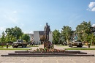
Военно-патриотический сквер «Айсберг» имени генерала Д. С. Сухорукова открыт в Шебекино 1 августа 2021 года накануне дня Воздушно-десантных войск. Он включает в себя монумент «Скорбящая мать» и стелы в память шебекинцам, погибшим в локальных военных конфликтах, памятник генералу Дмитрию Семеновичу Сухорукову, командующему ВДВ в 1979 – 1987 гг., и парк военной техники.

Мемориальный комплекс Аллея Славы
(г. Шебекино)

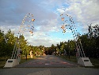
Памятный мемориал в центре города Шебекино, созданный в ознаменование боевого и трудового подвига шебекинцев. Создатели мемориального комплекса увековечили имена Героев Советского Союза, получивших это звание во время Великой Отечественной войны и Героев Социалистического Труда, которые «поднимали страну» в послевоенное время, установив колоннаду с их фотографиями и фамилиями.

Скульптура «Родина-мать зовёт»
(г. Волгоград)
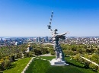
Композиционный центр памятника-ансамбля «Героям Сталинградской битвы» на Мамаевом кургане в Волгограде. Это женщина, держащая в руке меч, которая стоит в позе призыва к борьбе. Высота статуи 85 метров вместе с мечом и 52 метра без меча. От подножия кургана до его вершины насчитывается 200 гранитных ступеней – по числу дней Сталинградской битвы.

Памятник «Могила Неизвестного Солдата»
(г. Москва, Александровский сад)

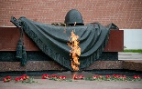
Увековечивает память о героях, погибших в Великой Отечественной войне, в первую очередь тем, чьи имена остались неизвестными. Памятник расположен у Кремлёвской стены в Александровском саду. Сооружён в 1967 году по проекту архитекторов Дмитрия Бурдина, Владимира Климова, Юрия Рабаева и скульптора Николая Томского. Надгробие выполнено в виде квадратной плиты из красных полированных блоков кварцита. Правая часть захоронения украшена бронзовой композицией – солдатской каской и лавровой ветвью, лежащими на складках боевого знамени.

Мемориальный комплекс «Брестская крепость‑герой» (Республика Беларусь, г. Брест)

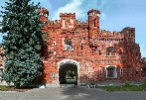
Брестская крепость – первый оборонительный рубеж Советского Союза времён Великой Отечественной. Это крупный мемориальный комплекс с музеями, исполинскими скульптурами и памятниками. Памятник посвящён подвигу защитников Брестской крепости в 1941 году. Создан в 1969–1971 гг. на территории крепости, открыт в 1971 году.
«Дом Павлова – передовой бастион обороны Сталинграда в 1942 году» (г. Волгоград)

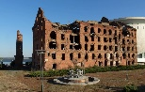
Дом Павлова – одно из самых известных зданий Великой Отечественной войны, ставшее символом героизма советских солдат во время Сталинградской битвы. Это обычный четырехэтажный жилой дом в центре Волгограда, бывшая паровая мельница Гергардта (Мельница Грудинина). Во время сражения небольшая группа бойцов 13 Гвардейской дивизии под командованием Павлова Якова Федоровича удерживала дом в течение 58 дней, отражая атаки превосходящих сил противника и превратив его в неприступную крепость. Рядом со зданием расположен фонтан «Бармалей» – один из наиболее известных объектов Волгограда, переживших Великую Отечественную войну. Фонтан представляет собой круг из шести детей, водящих хоровод вокруг крокодила. В послевоенные годы фонтан был разобран. В 2013 году установили его копию.

Мемориал Воинской славы в селе Вознесеновка (Шебекинский муниципальный округ, с. Вознесеновка)
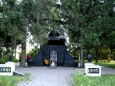
Мемориальный комплекс состоит из нескольких элементов, в том числе: танка, символизирующего боевую мощь; скульптуры воина с автоматом и венком, олицетворяющей подвиг; скульптурной группы, изображающей скорбящую мать с мальчиком, как символа памяти о жертвах войны. В братской могиле похоронено 174 советских воина, погибших в боях с фашистскими захватчиками в 1941-1943 гг. Памятник сооружен тружениками колхоза «Красный Октябрь» в 1965 году.
Определение победителя, вручение части карты.
Вы молодцы, у вас прекрасные знания!!
Движемся дальше.

6. Станция «Героизм»
Игровая комната.
Реквизиты: 2 магнитные доски, 2 кроссворда «Города-герои», вопросы к кроссворду, маркеры, видеоролик песни «Герои города» сл. и муз. Татьяны Назаренко-Матвеевой.
Ведущий: История Великой Отечественной войны – это не только история многочисленных ежедневных подвигов бойцов Красной армии, но и история непостижимого массового героизма, где герои плечом к плечу вставали на защиту родной земли. И священна не только память о братском героизме, но и о местах, где сражались до последнего солдата, до последней пули. И города, где шли самые кровопролитные сражения, и защитники живой стеной преграждали путь врагу, где земля пропиталась кровью и превращалась в братские могилы, впоследствии были удостоены высшей степени отличия – «Город-герой». Это звание присвоено 12 городам СССР и крепости, которая первая приняла массированный удар врага.
Друзья, какие города-герои вы знаете? (Обсуждение)
Задание: Мы для вас подготовили кроссворд. На задание дается 5 минут. Ваша задача его разгадать. Команда, которая разгадает больше городов, получает последнюю часть карты.
Итак, время пошло.
Во время выполнения задания на экране демонстрируется видеоклип на песню «Герои-города» (сл. и муз. Татьяны Назаренко-Матвеевой).
https://yandex.ru/video/preview/12246534052666819886

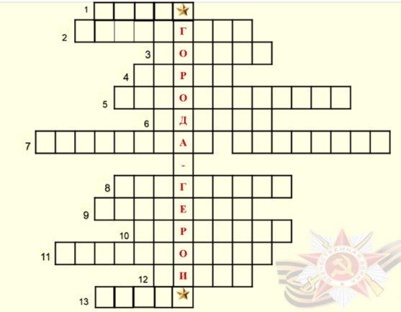

Вопросы к кроссворду:
- Город, которому было присвоено звание «Город-герой» 7 декабря 1976 года и вручена медаль «Золотая Звезда». Подсказка: фашисты здесь потеряли более 100 танков. Героическая защита города сорвала планы Гитлера подойти к Москве с юга. В декабре 1941 года началась наступательная операция. (Тула)
- Какому городу присвоено звание «Город-герой» за выдающиеся заслуги перед Родиной, мужество и героизм, проявленные трудящимися города в борьбе с фашистскими захватчиками? Подсказка: использование метронома для оповещения жителей об обстрелах и бомбёжках. Быстрый отчёт ритма означал приближение вражеских самолётов и скорое начало бомбардировки, медленный ритм оповещал об окончании тревоги. (Ленинград)
- Какому городу присвоено звание «Город-герой» за выдающиеся заслуги перед Родиной, массовый героизм, мужество и стойкость, проявленные трудящимися в борьбе с фашистскими захватчиками? Подсказка: битва за город, которая длилась с сентября 1941 по апрель 1942 года, стала одним из переломных моментов войны. Именно здесь 7 ноября 1941 года прошёл парад в честь годовщины Октябрьской революции, который воодушевил всех советских людей, а нацистов привёл в бешенство. (Москва)
- Город, которому 14 сентября 1973 года присвоено звание «Город-герой» за выдающиеся заслуги перед Родиной, массовый героизм, мужество и стойкость, проявленные защитниками и воинами Советской Армии, Военно-Морского Флота и авиации в годы Великой Отечественной войны? Подсказка: Дважды оккупированный, дважды освобождённый. 13 000 бойцов и мирных жителей 5 месяцев держали оборону в катакомбах без воды, еды и света. Немцы травили их газом, взрывали входы, но защитники не сдались. За время оккупации фашисты расстреляли здесь 7 000 мирных жителя (Керчь)
- Город на юге России, расположенный на побережье Цемесской бухты Чёрного моря, которому 14 сентября 1973 года присвоено звание «Город-герой»? Подсказка: Плацдарм площадью в 30 квадратных километров вошёл в летопись Великой Отечественной войны под названием Малая Земля. Сражение за этот город длилось 225 дней и закончилось полным освобождением города 16 сентября 1943 года. За цвет форменных бушлатов и отчаянность в бою защитников города немцы прозвали «черной смертью». (Новороссийск)
- Черноморский город, которому 8 мая 1965 года присвоено звание «Город-герой» за выдающиеся заслуги перед Родиной, мужество и героизм, проявленные трудящимися города в борьбе с фашистскими захватчиками? 20 августа 1941 года румынские и немецкие войска начали штурм города, рассчитывая уже 23 августа провести парад, но атака была отбита. Тогда румынское командование перенесло парад на середину сентября. Немцы торопили: без взятия этого города вермахт не может идти на Крым. Для ускорения захвата города гитлеровцы стали каждый день бомбить порт и корабли Черноморского флота, чтобы лишить город снабжения и огневой поддержки. (Одесса)
- Единственная крепость, которая носит почётное звание «Крепость-Герой» с вручением ордена Ленина и медали «Золотая Звезда»? С 1971 года является мемориальным комплексом. (Брестская крепость)
- Город на юго-востоке европейской части России, с 1589 по 1925 год носил название Цари́цын, в котором находится знаменитый Дом Павлова? (Волгоград)
- Название одного из древнейших городов России, которой носит звание «Город-герой» (с 6 мая 1985 года), награждён орденом Ленина и орденом Отечественной войны I степени, медалью «Золотая Звезда»? Подсказка: одним из важнейших эпизодов сражения за этот город была ликвидация Ельнинского выступа. В ходе неё советские войска разгромили пять дивизий фашистов и 6 сентября 1941 года освободили город Ельню, остановив тем самым наступление гитлеровцев на московском направлении. (Смоленск)
- Крупнейший в мире город, расположенный за Северным полярным кругом. Находится на скалистом восточном побережье Кольского залива Баренцева моря. Один из крупнейших портов России. За оборону от немецких войск в годы Великой Отечественной войны 6 мая 1985 года присвоено звание Города-героя? (Мурманск)
- Город на юго-западе Крымского полуострова, на побережье Чёрного моря. В этом городе находится Памятник затопленным кораблям, который является эмблемой города, установлен вблизи Приморского бульвара. В этом городе расположена главная военно-морская база Черноморского флота Российской Федерации. (Севастополь)
- Город, которому 26 июня 1974 года за выдающиеся заслуги перед Родиной, мужество и героизм, проявленные трудящимися города в борьбе против гитлеровских оккупантов, большую роль в развёртывании всенародного партизанского движения в Белоруссии в годы Великой Отечественной войны? (Минск)
- Город, который стал одним из первых советских городов, значительно задержавшим продвижение врага на начальном этапе Великой Отечественной войны. (Киев)
Подведение итогов, вручение команде-победителю последней части карты.
Команда _______ первой справилась с предложенным заданием, и получает последнюю часть карты.

Финальная зона
Электронный зал.
Реквизиты: Диплом победителя квест-игры «Щит Отечества: единство поколений», Диплом участника квест-игры «Щит Отечества: единство поколений», памятные подарки, поощрительные призы. Видеокараоке «День Победы».
Ведущий: Вы прошли все испытания, собрали все фрагменты карты и узнали главное послание. Это не просто слова, это девиз, это символ нашей несокрушимости, нашей веры в победу!
Как же звучит это послание? (Ответ команды-победителя: «Шебекино не склоняется!»)
А теперь, самая торжественная часть нашей квест-игры – награждение.
Прошу команду (победителя)_______ выйти в центр зала для награждения (вручение Диплома победителя квест-игры «Щит Отечества: единство поколений» памятных подарков).
Команде (соперника) _______ немного не хватило до победы. Но вы молодцы, сражались как настоящие бойцы, проявили невероятное упорство и стойкость. Прошу команду выйти для вручения поощрительных призов. (вручение Диплома участника квест-игры «Щит Отечества: единство поколений», поощрительных призов).
Дорогие друзья! Сегодня мы убедились, что история жива, пока мы её помним и передаём следующим поколениям. Спасибо каждой команде за участие в игре. Вы показали отличные знания, проявили смекалку, командный дух и сплочённость. Вы не просто играли, вы прошли тропами нашей истории, отдали дань уважения героям и внесли свой вклад в сохранение памяти о прошлом.
До новых встреч!

Рефлексия
А теперь давайте все вместе споём песню «День Победы!».
Демонстрация видеоролика «День Победы!»
https://rutube.ru/video/e8c3435a85509ea8af545ad4bb3d98d4/?utm_source=embed&utm_medium=referral&utm_campaign=title&utm_content=e8c3435a85509ea8af545ad4bb3d98d4&utm_term=yastatic.net&t=5
Участники игры приглашаются на общее фото.

Использованные источники:
- Герои Советского Союза. Герои Социалистического Труда : плакаты // Шебекинский район.
- Гламаздин, П. И. Я вам расскажу… : стихи / П. И. Гламаздин. – Белгород, 2023. – 48 с.
- Города-герои. – Текст : электронный // 80 Победа! – URL: https://may9.ru/ (дата обращения: 20.05.2026).
- 12 главных памятников Великой Отечественной. – Текст : электронный // РБК. – URL: https://realty.rbc.ru/news/6807c4649a7947bba126306a (дата обращения: 20.05.2026).
- Добровольцам на заметку. – Текст : электронный // Pikabu. – URL: https://pikabu.ru/story/dobrovoltsam_na_zametku_10657424 (дата обращения: 20.05.2026).
- Кузубов, Л. Т. Русский ковчег / Л. Т. Кузубов. – Белгород : «Изд-во Шаповалова», 2006. – 576 с.
- Мемориальный комплекс Аллея Славы г. Шебекино. – Текст : электронный // Помним. Воинам Великой Отечественной войны посвящается. – URL: https://pomnim.1sept.ru/?placemark=1305 (дата обращения: 20.05.2026).
- Открытие военно-патриотического сквера «Айсберг», памятника командующему ВДВ (1979 – 1987 гг.) Д. С. Сухорукову в г. Шебекино Белгородской области. – Текст : электронный // Старооскольская местная общественная организация инвалидов и ветеранов войны в Афганистане и Чечне. – URL: https://voinskoe-bratstvo-oskol.nko31.ru/news/3560/otkrytie-voenno-patrioticheskogo-skvera-aysberg--pamyatnika-komanduyushchemu-vdv-1979--1987-gg-ds-suhorukovu-v-g-shebekino-belgorodskoy-oblasti/ (дата обращения: 20.05.2026).
- Трофимов, Юрий. Край синих рек и белых гор / авт. сост. Юрий Трофимов. – Белгород : Принт-Мастер, 2018. – 480 с.







Муниципальное бюджетное учреждение культуры
«Централизованная библиотечная система
Шебекинского муниципального округа»
Центральная городская библиотека

309290, г. Шебекино Белгородской обл.,
ул. Дзержинского,13
Телефоны для справок: 47248 – 2 –77–51,
e-mail: shebcenlibrarimo@yandex.ru

